拜登的大麻烦来了

[有理儿有面](javascript:void(0);)

**有理儿有面**

微信号 youli-youmian

功能介绍 你说是不是

2023-01-23[原文](https://mp.weixin.qq.com/s?__biz=Mzg3MjEyMTYyNg==&mid=2247580676&idx=3&sn=263be8481e66cd5aa43a7241e11f824f&chksm=cef7e871f98061679ccef58d98a10828986c9d1f835cd66e9792dd79438ba871660d807a8516&scene=27#wechat_redirect&cpage=184) 发表于

收录于合集

以下文章来源于牛弹琴 ，作者牛弹琴



牛弹琴

.

最睿智地解读国际风云、财经要闻，传播正能量





**全文共1898字，图片3张，预计阅读时间为7分钟。**

**文章转载自“牛弹琴”。**



▼

资料图

**拜登的大麻烦来了。**

还不是枪击案。虽然中国大年初一，加州又发生惨烈枪击案，打死了至少10个人，但在美国，枪击案三天两头见，拜登除了表示哀悼，也就只能这样了。

而是联邦调查局（FBI）抄了拜登在特拉华州的老家，更要命的是，这次查抄，又发现了多份“机密”文件，拜登越来越难以自圆其说，“密件门”越演越烈。

**算起来，这已经是第四次发现拜登“私藏”密件了。**

第一次，1月9日，美国哥伦比亚广播公司（CBS）披露，在拜登华盛顿的前办公室里，发现了约10份加密文件。但据透露，这些文件实际在2022年11月中期选举前夕被发现，但被拜登瞒了过去。

第二次，1月10日，有消息人士透露，拜登的助手在另一处地点发现了又一批机密文件。

第三次，1月14日，在拜登特拉华州的家庭图书馆，发现了6份他担任副总统时的密件。拜登试图淡化问题，声称对此“感到惊讶”，并正全力配合调查，而“（那些涉密文件）它们又不是被扔在大街上了”。

FBI这次“抄家”，则是第四次了。

按照白宫的说法，这次是拜登主动邀请FBI来检查以证清白。他和家人当天虽然也在特拉华州，但不在家中。FBI对拜登住所进行了长达13个小时的彻底搜查，翻看了拜登的各种手写笔记、文档、文件、活页夹、纪念品、待办事项清单、时间表和几十年前的提醒便条。

应该说，既然主动邀请，拜登显然胸有成竹，也早有预备。此前一天，他还颇为自信地说：**“我想你(最终)会发现这其实没有什么问题。我并不后悔，我在遵循律师们告诉我的他们希望我做的事情，这没有什么。”**

但麻烦的是，**FBI果然是FBI，还真查到了6份机密文件，一些来自拜登当副总统期间，一些还来自他更早当参议员期间。**

这就有点傻眼了。

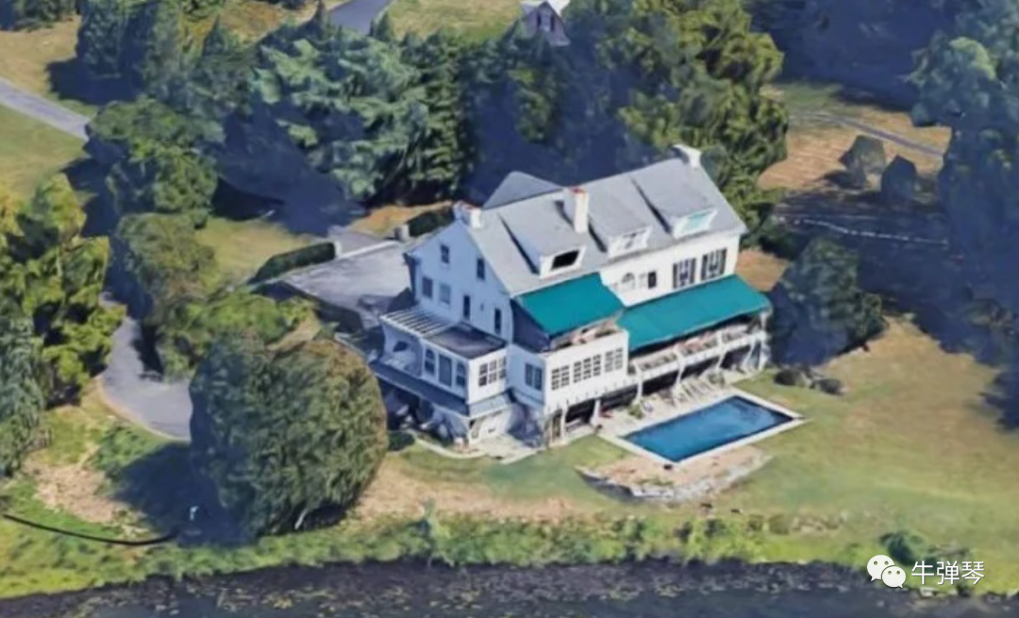

要知道，去年FBI就以特朗普私藏机密文件为由，“查抄”了特朗普的海湖庄园，**特朗普由此成为美国有史以来第一个被FBI“抄家”的前总统，还遭到拜登的各种奚落。**

记得当时特朗普还特别委屈，痛骂这是政治陷害。在FBI“抄家”后，他第一时间在社交媒体上痛批：

这是我们国家的至暗时刻，我美丽的家，位于佛罗里达棕榈滩的海湖庄园，正在遭到一大FBI探员的包围、突袭和占领。在此之前，从未有类似事件发生在美国（前）总统身上……

请注意：**美国的至暗时刻。**

这不是我说的，这是美国前总统说的。

哪知道，特朗普的愤怒还未消失，拜登摊上了同样的大麻烦。他也被发现“私藏”机密文件，而且，他还成了美国有史以来第一个被FBI“抄家”的现任总统。

在美国，这样的“私藏”问题都相当严重。看美国媒体的说法，根据法律，如果他们存在“重大过失”，都有可能是犯罪行为，都要被送进大牢的。

虽然数量上，特朗普“私藏”的密件比拜登多。而且，拜登方面一再强调，与特朗普拒绝配合不同，他一直全力配合司法部和FBI的调查。

但实事求是地说，特朗普的文件，保存在海湖庄园的储藏室内，他在离开白宫后，继续在那里生活和工作；而拜登的文件，有的保存在老家，有的似乎是随手丢弃在前办公室里，完全不在他的视线之内。

**如果仔细追究，特朗普肯定有问题，但拜登的问题可能更大。**

特朗普又岂会放弃这个机会？

果然，FBI查抄拜登老家后，特朗普就痛批拜登是贼喊捉贼，说：**“通过（当时）对待我的完全疯狂的态度，他们为自己制造了这个有关文件的混乱局面，而我没有做错任何事！！”**

**什么是搬起石头砸自己的脚？拜登，你就是！**

特朗普咽不下这口气，共和党更要反戈一击。共和党参议员克鲁兹发推称：“又一次？！？他们到底在搞什么鬼才把事情弄得一塌糊涂？”

共和党众议员帕特·法伦也发推称，“又发现了一组机密文件。我对这个政府的所有期待就是另一套谎言”。

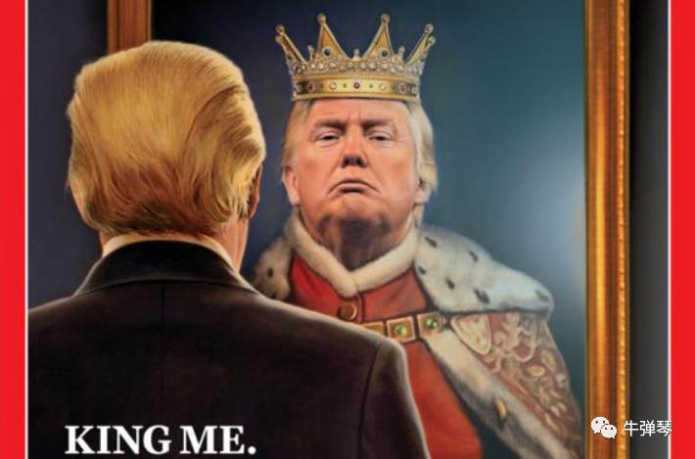

最后，事情会如何演变？

我也不知道，但我知道的是，这肯定是拜登的大麻烦，甚至是他执政以来面临的最大麻烦。

不排除吧。

1，共和党不依不饶，“密件门”继续发酵，拜登心力交瘁。毕竟已经80岁的老人了，这样的政治环境，跛脚鸭是必定的，如果继续恶斗起来，真可能折寿的。

2，当年的“邮件门”，让希拉里的总统梦，在最后时刻破碎；这次“密件门”，对拜登的连任梦，很可能是一次毁灭性打击。

3，当然，特朗普也别太高兴，他和拜登真是半斤八两，拜登如果因“密件门”连任无望，民主党更不会放过他，司法部毕竟还在民主党手里。而看报道，很多美国人认为两人都不值得信赖。

4，不信赖还是小事，如果真严肃追究起来，两个人都是犯罪，都有可能被送进大牢。两个美国总统进大牢，真是不敢想象。这是美国新的美丽风景线吗？

5，我们也别太高兴，这都是美国的内政，我们看看热闹就行了。糟糕的是，按照美国人做事的方式，为了转移焦点，那就国外泼脏水，到时候躺枪倒霉的，可能也不仅仅是俄罗斯。

**图片源自网络**





**关注公众号：**

**有理儿有面**

**理   性｜   揭   秘｜   探   讨**







### 精选留言

用户设置不下载评论